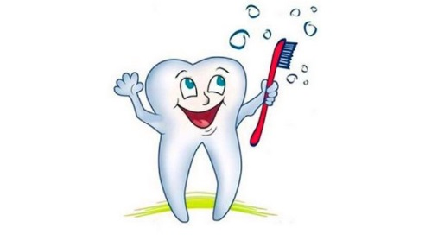
20 марта - Всемирный день здоровья
полости рта

Красивые зубы формируют привлекательную улыбку. Однако недостаточная гигиена ротовой полости способна привести к зубной боли, кариесу, разрушению зубов, стать причиной их утраты.
В ротовой полости человека обитает огромное количество различных микроорганизмов. Они оседают на зубах, деснах, языке и слизистой щек. Колонии микробов и продукты их жизнедеятельности приводят к целому ряду стоматологических проблем. Помимо этого, попадая в организм, бактерии провоцируют развитие патологии ЖКТ.
Значение гигиены полости рта заключается в профилактике основных стоматологических заболеваний, а также в поддержании привлекательного внешнего вида человека.
Гигиена полости рта имеет высокую результативность, если выполнять ее правильно. Вот несколько правил:
  - чистите зубы два раза в день (утром и вечером);
  - меняйте зубную щетку каждые 3-4 месяца, для того, чтобы предотвратить рост бактерий на основании щетины;
  - рациональное питание (несбалансированная диета становится причиной распада зубов, которые нуждаются в достаточном поступлении кальция и других минералов);
  - используйте фторсодержащие пасты (это помогает повысить устойчивость эмали к действию кислот, уменьшает риск разрушения зубов. Фтор вы найдете в питьевой воде, зубных пастах, жидкостях для полоскания рта.);
  - невозможна гигиена полости рта без обработки десен и языка (этим вы предотвратите болезни пародонта, снизите риск кровоточивости слизистых, избавитесь от неприятного запаха, скопившихся во рту бактерий);
  - вредные привычки, а именно курение(избавьтесь от сигарет, если хотите сохранить белизну эмали. Табак вызывает преждевременное старение тканей ротовой полости, гигиена зубов курильщика значительно страдает);
  - используйте жидкость для полоскания рта (она освежает дыхание, помогает предотвратить заболевания десен);
  - не используйте свои зубы как инструмент для раскалывания орехов, открывания бутылок, перекусывания ниток и т.д. В подобных случаях происходит неизбежное травмирование зубов и образование трещин эмали, неровностей и полостей, что в итоге существенно увеличивает риск возникновения кариеса.
Соблюдение этих простых правил и посещение врача стоматолога не реже чем раз в полгода позволит надолго сохранить стоматологическое здоровье и избежать излишних трат на лечение!

государственное учреждение «Гомельский районный центр гигиены и эпидемиологии»
Яна Миличенко

